Smart Safe Reaction mit openSAFETY für Profinet
Mit der Verfügbarkeit der sicherheitsgerichteten Steuerung SafeLOGIC von B&R für Profinet Netzwerke kann die Smart Safe Reaction Technologie schnell und einfach in Profinet Automatisierungen integriert werden. Basierend auf openSAFETY bietet das B&R Smart Safe Reaction Produktset als einziges integriertes Safety System garantierte Reaktionszeiten von 10 ms. Damit ist es um den Faktor 10 schneller als bisher verfügbare Lösungsansätze. Das echtzeitfähige Sicherheitsbussystem openSAFETY ist ungebunden und auf allen gängigen Ethernet-basierten Feldnetzwerksystemen bis SIL 3 einsetzbar.
In Branchen, in denen sich Profinet als gängigstes Feldnetzwerk etablieren konnte, herrscht reges Interesse an einer offenen Sicherheitstechnologie. Mit innovativen und performanten Funktionen, wie sie die Smart Safe Reaction Technologie dank openSAFETY bietet, können die Anforderungen der Anwender nun auch in Profinet automatisierten Maschinen und Anlagen gelöst werden.
Produktset für Profinet
B&R begegnet dieser Nachfrage mit einer Profinet Variante der Sicherheitssteuerung SafeLOGIC. Diese ermöglicht das Abarbeiten des sicherheitstechnischen Applikationsprogramms und übernimmt zusätzlich die Überwachung der Gesamtkonfiguration der Anwendung inklusive Parametrierung.
Die Anwendung in der Profinet Master CPU hat vollen Zugriff auf die Signale im Netzwerk, unabhängig davon, ob sichere oder funktionale Kanäle betroffen sind. Die Überwachung und Abschaltung im Falle einer sicherheitstechnischen Anforderung erfolgt mittels openSAFETY durch die SafeLOGIC. Für die Implementierung steht das breite und bewährte Funktionsspektrum aus dem Smart Safe Reaction Portfolio zur Verfügung. Das sind beispielsweise PLCopen-konforme und vom TÜV zertifizierte Funktionsbausteine, sichere digitale und analoge Eingangssignale, sichere Temperatursignalerfassung, u.v.m..
Offen durch openSAFETY
Selbstverständlich kann die SafeLOGIC in diesem Netzwerk auch Signale von openSAFETY Sicherheitskomponenten wie beispielsweise Lichtgittern, Laserscannern und Frequenzumrichtern anderer Hersteller bedienen.

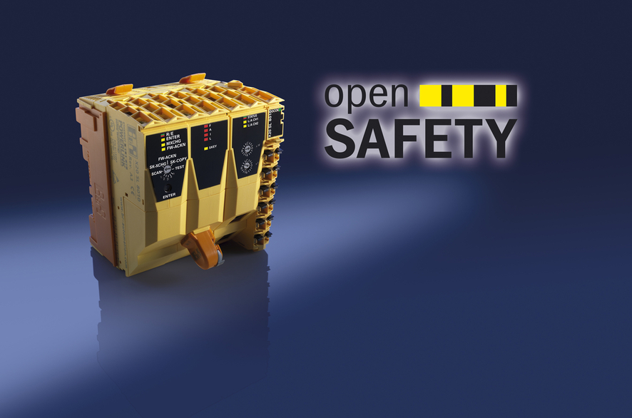
Die neue Variante der SafeLOGIC von B&R ermöglicht den Einsatz der Smart Safe Reaction Technologie für Profinet.

Über B&R
B&R, eine Division des ABB-Konzerns, ist ein weltweit führendes Unternehmen der industriellen Automatisierung mit Hauptsitz in Österreich. Als Branchenführer kombiniert B&R modernste Technologien mit fortschrittlichem Engineering. B&R bietet Kunden aus den unterschiedlichsten Branchen perfekte Gesamtlösungen in den Bereichen Maschinen- und Fabrikautomatisierung, Antriebs- und Steuerungstechnik, Visualisierung und integrierte Sicherheitstechnik. Lösungen für die Kommunikation im Industrial IoT - allen voran OPC UA, POWERLINK und der offene Standard openSAFETY - runden das Leistungsportfolio von B&R ab. Die Software-Entwicklungsumgebung Automation Studio ist wegweisend für zukunftsorientiertes Engineering. Mit innovativen Lösungen setzt B&R neue Standards in der Automatisierungswelt, hilft Prozesse zu vereinfachen und übertrifft Kundenerwartungen.
Weitere Informationen finden Sie unter www.br-automation.com

